В гостях у ветеранов труда Мартыненко Валентины Николаевны и Наниевой Циалы Сергеевны.

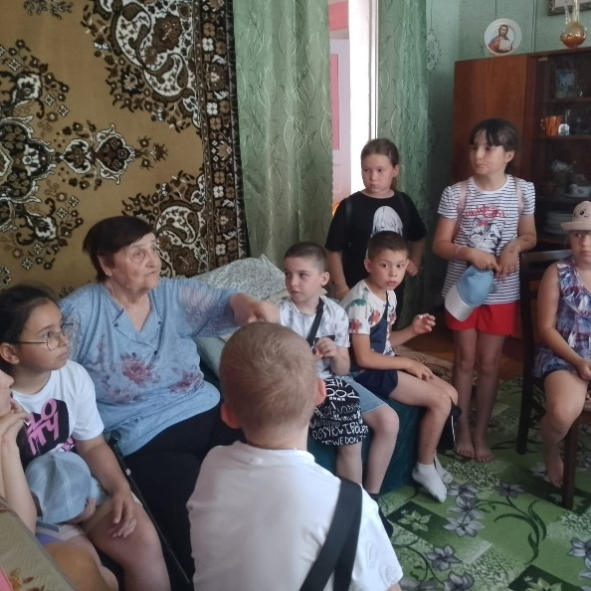Посещение ветеранов труда, детьми детского лагеря стало доброй традицией нашей школы. Наши ветераны это мудрые, уважаемые, стойкие и выносливые люди.

Такие встречи радуют и придают сил, ведь ветераны чувствуют внимание и уважение к себе, как от детей и воспитателей лагеря.

